UNIVERSIDADE DO ESTADO DE SANTA CATARINA – UDESC

CENTRO DE CIÊNCIAS TECNOLÓGICAS – CCT

TECNOLOGIA EM ANÁLISE E DESENVOLVIMENTO DE SISTEMAS

LUIZ GUILHERME STEPHANES COSTA

TRABALHO COMPUTACIONAL: Análise estatística

joinville

2018

Os dados apresentados aqui foram extraídos conforme as metodologias de análise matemática e análise gráfica, aprendidas em sala de aula, na disciplina de Probabilidade e Estatística.

**Gráfico setorial com as proporções das opiniões dos consumidores:**

**Bloxpot da variável “ANOS” da amostra:**

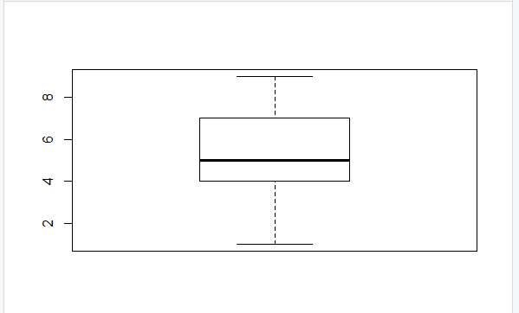

**Histograma da variável “ANOS” da amostra:**

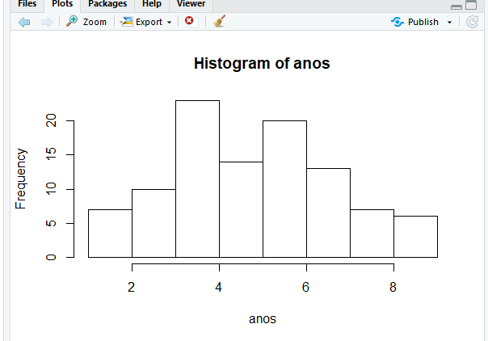

**Bloxpot da variável “GASTO” da amostra:**

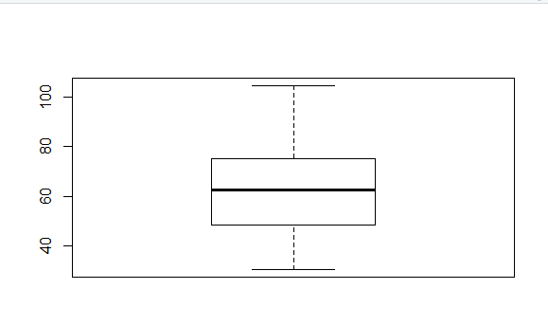

**Histograma da variável “GASTO” da amostra:**

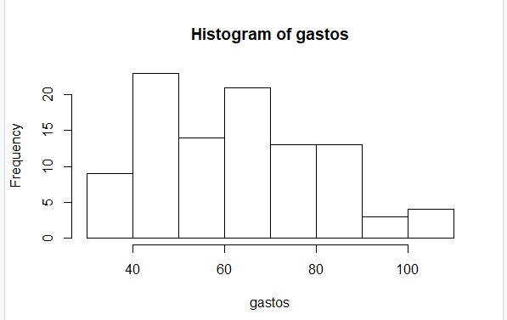

**COMANDOS RStudio:**

**Utilizado a função scan() para inserir os valores no programa:**

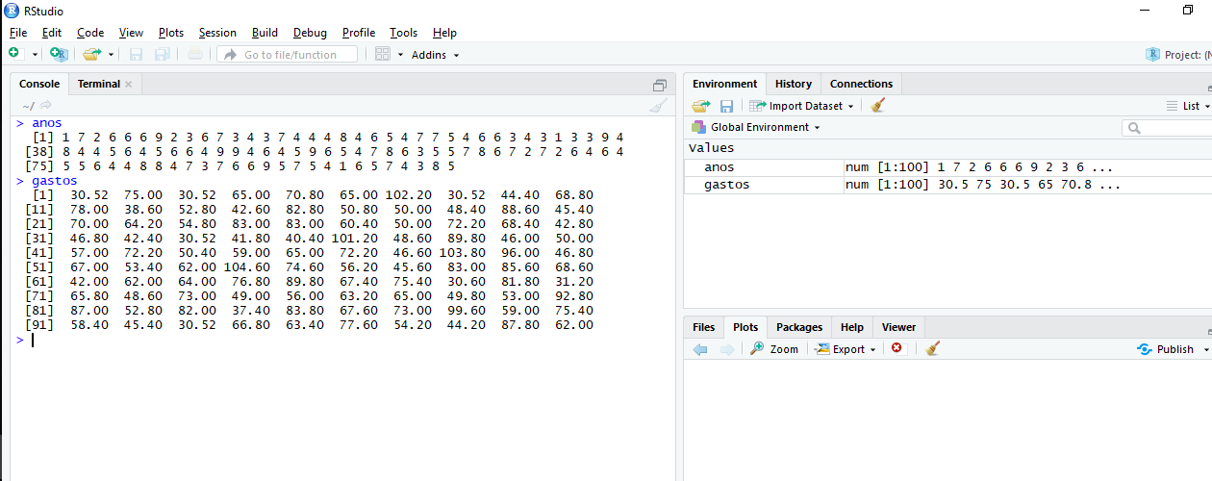

**Para criar os histogramas foram utilizados os comandos:**

* **boxplot(anos); boxplot(gastos)**
* **hist(anos); hist(gastos)**

